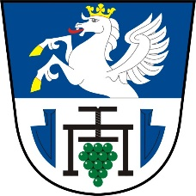
STAROSTA OBCE MILOTICE

na základě § 92 zákona č. 128/2000 Sb., o obcích v platném znění svolává zastupitelstvo obce, které se koná

ve středu 21.1.2026 v 19.00 hod v obřadní síni obce Milotice

Program zasedání:
- Technický bod
- Kontrola usnesení
- Informace o činnosti obce, obecního úřadu
- Dotazy, podněty občanů
- Příloha ke strategii obce 2026-2027
- Prodej 1/5 nemovitostí v k. ú. Pertoltice pod Ralskem
- Prodej části pozemku 2742/8
- Různé
- Diskuze
- Závěr

……………………………………………………………..
Radek Šeďa, DiS.
starosta obce

Vyvěšeno:

Sňato:

